Представление:

Мир игры представляет собой множество параллельных вселенных, которые были разделены на несколько королевств (Path_to_image: Images/img/title/spase.jpg). Каждое королевство имеет своего правителя, который управляет своей землей и защищает ее от внешних угроз (Path_to_image: Images/img/title/King.jpg). Главный герой игры — молодой воин по имени Арион, который был воспитан в одном из этих королевств(Path_to_image: Images/img/title/hero.jpeg).

Однажды на королевство Ариона нападает враждебная раса(Path_to_image: Images/gif/enemies.gif(это гифка)).

На своем пути Арион встречает множество врагов, союзников и даже неожиданных помощников. Его главная цель — объединить все королевства в один мир, где люди смогут жить в гармонии и мире. Однако для достижения этой цели ему придется преодолеть множество препятствий, победить могущественных врагов и разгадать древние тайны(Path_to_image: Images/img/title/enemies.jpg).

1 уровень:

Название локации: “Заколдованный лес”

Описание: Заколдованный лес - это таинственное и опасное место, которое находится на границе между несколькими королевствами. Этот лес полон магических существ, древних руин и скрытых сокровищ. Здесь можно встретить не только обычных животных, но и мифических существ, таких как драконы и единороги.

В центре леса находится древний храм, который был построен много веков назад и является источником всей магии в этом лесу. Вокруг храма расположены руины древних городов и поселений, которые были уничтожены в результате войн и катаклизмов.

Заколдованный лес также является домом для множества магических растений и деревьев, которые обладают уникальными свойствами и могут быть использованы для создания различных зелий и эликсиров. Некоторые из этих растений могут быть опасны для человека, поэтому путешественникам следует быть осторожными и знать, какие растения можно собирать, а какие - нет.

Путешественники, которые рискнут войти в Заколдованный лес, могут столкнуться с различными опасностями, такими как дикие животные, магические ловушки и существа, которые охраняют сокровища храма.

Path_to _image: Images/img/1_level/forest.jpg

2 уровень:

Название локации: «Подводный город»

Описание: Подводный город - это уникальное место, расположенное на дне океана. Этот город был построен древней цивилизацией, которая исчезла много веков назад. Город состоит из множества зданий, выполненных в уникальном стиле, сочетающем в себе элементы архитектуры разных эпох и культур.

Внутри города можно найти множество интересных мест и достопримечательностей, таких как музей истории подводного мира, аквариум с разнообразными морскими обитателями, парк с экзотическими растениями и животными, а также множество ресторанов и кафе, где можно попробовать блюда из морепродуктов.

Жители подводного города - это разнообразные морские существа, такие как рыбы, крабы, осьминоги и другие. Все они живут в мире и согласии, помогая друг другу в трудных ситуациях.

Однако, подводный город не только красив и интересен, но и опасен. В глубинах океана обитают множество хищных рыб и других опасных существ, которые могут угрожать жизни обитателей города. Поэтому жители подводного города всегда должны быть начеку и готовы к любым неожиданностям.

Path_to _image: Images/img/2_level/city_under_water.jpg

Название локации: Заброшенная шахта

Описание: Заброшенная шахта - это место, где когда-то добывали руду, но теперь оно заброшено и опасно. Шахта находится в глубине горы, и добраться до нее можно только через узкий туннель. Внутри шахты можно найти множество старых инструментов, которые использовались для добычи руды, а также следы от пожаров и взрывов.

Стены шахты покрыты слоем сажи и пыли, а пол усыпан обломками породы и камнями. В некоторых местах можно увидеть следы воды, которая просачивается через трещины в стенах.

Несмотря на то, что шахта заброшена, она все еще представляет опасность для тех, кто решит ее исследовать. В шахте могут быть обвалы, пожары и взрывы, которые могут привести к серьезным травмам или даже смерти. Кроме того, в шахте обитают различные опасные существа, такие как крысы, змеи и пауки.

Тем не менее, некоторые люди все еще посещают заброшенную шахту в поисках сокровищ или для исследования истории этого места. Но чтобы безопасно исследовать шахту, необходимо иметь специальное оборудование и навыки, а также быть готовым к любым опасностям, которые могут встретиться на пути.

Path_to _image: Images/img/2_level/mine.jpg

3 уровень:

Название локации: Замок на горе

Описание: Замок на горе - это величественное сооружение, которое было построено на вершине высокой горы. Этот замок был домом для королевской семьи на протяжении многих веков, и за это время он пережил множество войн и разрушений.

Замок состоит из нескольких уровней, каждый из которых имеет свою уникальную архитектуру и дизайн. На первом уровне находятся жилые помещения для королевской семьи и их слуг, а также большой зал для приемов и торжеств. На втором уровне расположены комнаты для гостей и библиотека, а на третьем - оружейная комната и тренировочный зал.

Вокруг замка раскинулся прекрасный сад, где растут цветы и деревья со всего мира. Также на территории замка есть озеро, в котором обитают различные виды рыб и птиц.

Но главной особенностью замка является его оборонительная система, которая состоит из высоких стен, башен с бойницами и глубоких рвов, заполненных водой. Эта система защиты позволяет королевской семье чувствовать себя в безопасности от врагов и сохранять свою власть на протяжении веков.

Path_to _image: Images/img/3_level/castle.jpg

Название локации: Темный лес

Описание: Темный лес - это мрачное и опасное место, которое находится на краю света. Этот лес наполнен страшными существами и ловушками, которые подстерегают путников на каждом шагу.

Деревья в этом лесу настолько высокие и густые, что закрывают солнце и не пропускают свет. Из-за этого в лесу всегда темно и холодно.

Среди деревьев можно увидеть руины старых замков и городов, которые были разрушены во время древних войн. Эти руины населены призраками и другими мистическими существами, которые охотятся на живых.

Некоторые говорят, что в центре леса находится источник всей магии, но добраться до него могут только самые отважные и мудрые. Те, кто осмеливается войти в Темный лес, должны быть готовы к испытаниям и опасностям, которые ждут их на пути

Path: Images/img/3_level/dark_forest.jpg

Название локации: Город на краю мира

Описание: Город на краю мира - это загадочное место, которое находится на самом краю света. Это город, где живут самые разные существа: люди, эльфы, гномы, орки и многие другие.

Город расположен на вершине горы, которая является границей между миром живых и миром мертвых. Жители города живут в гармонии друг с другом, несмотря на то, что они принадлежат к разным расам и культурам.

Главная особенность города - это его архитектура. Здания здесь построены из самых разных материалов: камня, дерева, металла и даже стекла. Каждое здание имеет свой уникальный дизайн и стиль, который отражает культуру и традиции его создателей.

Одной из главных достопримечательностей города является Храм Всех Рас, который является местом поклонения и общения для всех жителей города. Здесь проводятся ритуалы и обряды, связанные с культурой и традициями каждой расы.

Помимо этого, в городе есть множество других интересных мест, таких как рынок, где можно купить товары со всего мира, парки и скверы для отдыха и прогулок, а также гостиницы и рестораны для тех, кто хочет остановиться в городе на некоторое время.

Path_to _image: Images/img/3_level/city_on_the_edge_of_the_world.jpg

Название: “Затерянный Город”

Описание: “Затерянный город” - это древний город, который был скрыт от глаз людей на протяжении тысячелетий. Он находится в центре непроходимых джунглей, и его местоположение было забыто много веков назад.

Этот город был построен древней цивилизацией, которая обладала невероятными знаниями и технологиями. Здесь можно увидеть удивительные здания, построенные из необычных материалов, а также множество артефактов и реликвий, которые могут рассказать о жизни и культуре древних обитателей города.

Затерянный город охраняется древними магическими силами, которые не позволяют никому проникнуть внутрь без специального разрешения. Однако, те, кто получит доступ в город, могут найти там несметные сокровища и тайны, которые могут изменить их жизнь навсегда.

Path_to _image: Images/img/3_level/lost_city.jpg

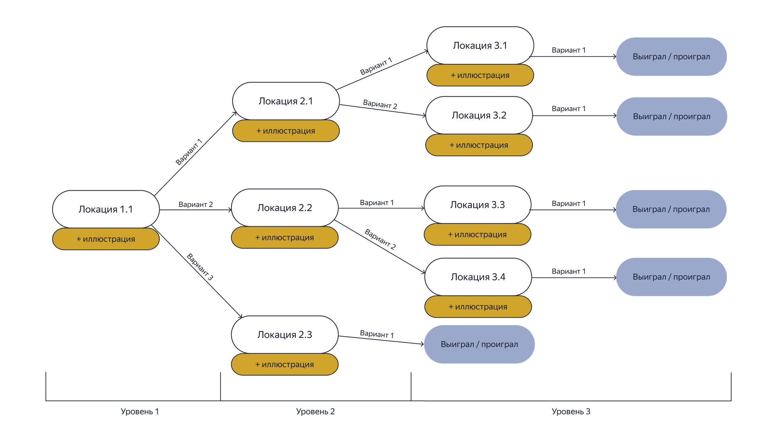

Суть игры в том чтобы выбирать локации которые освободите от враждебной рассы.